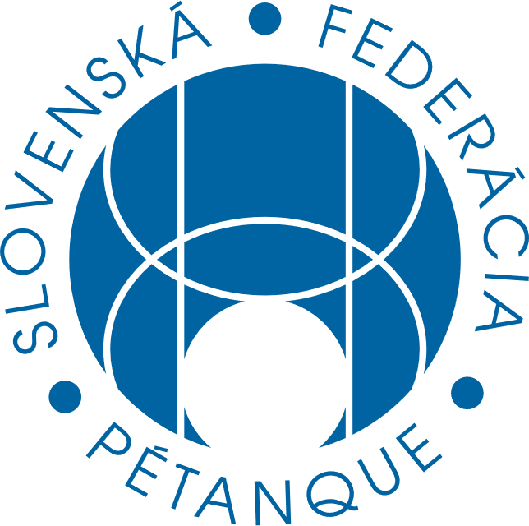
Návrh na Valné zhromaždenie 2021 za Komisiu Rozhodcov - Alkohol
Navrhovateľ
Marek Štrba

Znenie:
Na majstrovských súťažiach, na finále SLK a iných súťažiach vyžadujúcich dychovú skúšku na prítomnosť alkoholu od hráčov sa vyžaduje opakovaná dychová skúška prítomnosti alkoholu u rozhodcu v týchto fázach súťaže:
- Na začiatku každého herného dňa (pred prvým kolom hraným v daný deň)
- Pred začiatkom semifinálového kola
Postup skúšky:
Hlavný rozhodca podstúpi skúšku za prítomnosti členov jury. Ak je výsledok skúšky v rámci normy tak vykonajú skúšku ostatní rozhodcovia už iba za prítomnosti hlavného rozhodcu. Ak hlavný rozhodca neprejde skúškou, jeho funkciu pri výkone skúšky ostatných rozhodcov zastupuje jury.
Tolerancia obsahu alkoholu v krvi rozhodcu je 0,0‰.
Pokiaľ rozhodca vykazuje známky prítomnosti alkoholu v krvi môže byť vyzvaný na podstúpenie skúšky hlavným rozhodcom alebo jury.

Ak je rozhodca uznaný skúškou za nespôsobilého tak sa skúška po 30min opakuje. Ak rozhodca neprejde ani opakovanou skúškou je mu odobratá právomoc rozhodovať v danom turnaji a jeho správaním sa bude zaoberať disciplinárna komisia.

Ak sú všetci rozhodcovia nominovaní na daní turnaj uznaní za nespôsobilých po opakovanej skúške, turnaj je anulovaný. Ak je hlavný rozhodca nespôsobilý po opakovanej skúške jeho povinnosti preberá niektorý z pomocných rozhodcov po ich vzájomnej dohode (dohode medzi pomocnými rozhodcami).

Ak je rozhodca po opakovanej skúške uznaný za nespôsobilého stráca nárok na finančnú odmenu za daný turnaj.

Motivácia:
V uplynulých rokoch som bol upozornený a zároveň som bol aj svedkom niekoľkých situácií, kedy bol rozhodca pod vplyvom alkoholu. Rozhodca okrem seba reprezentuje aj SFP, z toho dôvodu by mal brať ohľad na to, že jeho správanie môže mať neblahý dopad na povesť SFP.
Okrem morálneho hľadiska je zásadné aj odborné hľadisko. Prítomnosť alkoholu v krvi výrazne zhoršuje presnosť vykonávaného merania a ovplyvňuje úsudok rozhodcu, čo môže viesť k nesprávnym rozhodnutiam, ktoré môžu poškodiť účastníkov turnaja.

